Der erste Schultag
Aufgabe 1: Bitte ergänzt die Verben aus der Box in die passende Lücke und achtet dabei auf die richtige Form und Zeit des Verbs.
ankommen - ausbreiten - befinden - beitragen – bekommen (2x) - besuchen - durchsetzen - entstehen - entwickeln - erhalten - füllen - gehen - hängen - herstellen - klingen - kommen - nennen - reden - schreiben - sprechen - stammen - tragen - überreichen - überwiegen - verändern - verbreiten - versüßen - wachsen - wecken - zeichnen - zurückverfolgen

Wenn man in Deutschland über den ersten Schultag _______(1), muss man auch von der Schultüte _______(2). Sie ist das deutsche Kennzeichen der Mädchen und Jungen, die zum allerersten Mal in die Schule _______(3). Stolz _______(4) die Abc-Schützen Mitte September ihre bunten, oft selbstgebastelten, personalisierten Schultüten in ihrem Arm zur Schule. Doch woher _______(5) dieser Brauch?
Der Schulanfang ist so alt wie die Schule selbst. Früher _________(6) die Schüler im Frühjahr oder im Herbst zur Schule und gleichzeitig ________(7) sich zahlreiche Traditionen mit diesem besonderen Ereignis. Die Tradition, den Schulanfang mit Gebäck und Früchten zu __________(8), kann man bis in die Antike _________(9). Damit sollte bei den Schülern (damals durften nur Jungen eine Schule _________(10)) die Lust aufs Lernen _________(11) werden. Im Mittelalter _________(12) die Kinder zur Einschulung Brezen, Feigen, Rosinen und Mandeln.
Aber der Brauch, den Schulanfängern Süßigkeiten in einer Schultüte zu __________(13), __________(14) Anfang des 19. Jahrhunderts. Die „Zuckertüte“, wie sie wegen ihres süßen Inhalts vor allem in den Bundesländern Thüringen und Sachsen heute noch ________(15) wird, war bereits im Jahre 1852 Anlass, ein Kinderbuch darüber zu _________(16) und zu _________(17). Der Überlieferung nach _________(18) die Zuckertüten an einem Baum, der sich auf dem Dachboden oder im Keller der Schule _________(19). Auch heute noch ________(20) die Schultüten an manchen Orten in Deutschland noch an richtigen Bäumen. Vor 150 Jahren waren es nur Kinder gehobener Schichten, die ein Einschulungsgeschenk ________(21). Die meisten anderen Kinder mussten in der Landwirtschaft helfen oder durch andere Arbeiten zum Familienunterhalt _______(22). Als sich jedoch die Schulpflicht immer mehr _______(23), wurden die Schultüten immer häufiger – zunächst in Thüringen und Sachsen. Um 1910 ________(24) Carl August Nestler, Zuckertüten fabrikmäßig ________(24). Seit dieser Zeit _________(25) sich der Brauch über ganz Deutschland ________(26). In den kleinen Orten Westdeutschlands _________ (27) der Brauch allerdings erst gegen 1950 __________(27). Die Form der Schultüten hat sich in den letzten hundert Jahren dabei nicht wesentlich _________(28). Es _________(29) der runde Spitzkegel. In der ehemaligen DDR hatte sich die sechseckige Tüte __________(30).
Heute _________(31) das Wort „Zuckertüte“ vor allem für Zahnärzte und gesundheitsbewusste Eltern ungut. Deshalb sind die Tüten heutzutage oft mit kleinen Büchern, Stiften oder anderen Kleinigkeiten ___________(32).
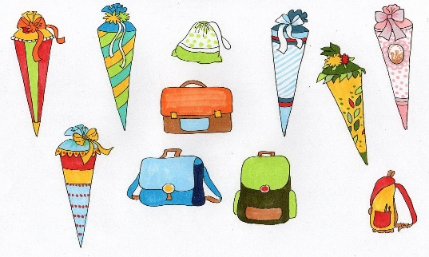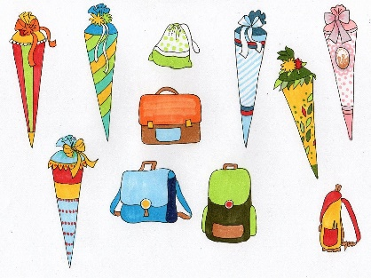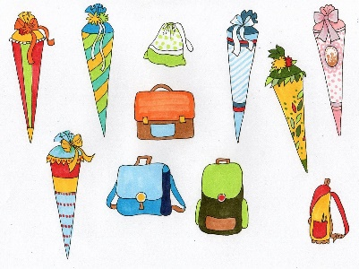
Aufgabe 2: Stehen die hier genannten Aussagen im Text? Kreuzt an! ja nein
1. Früher konnten die Kinder im Herbst oder im Frühling mit der Schule beginnen.
2. Schon in der Antike gab es am ersten Schultag etwas Süßes, um die Kinder zu
motivieren.
3. Die erste Schultüte gab es im Jahr 1852.
4. In den Schulen wuchsen früher Zuckertütenbäume auf dem Dachboden der Schule.
5. Der Brauch mit der Zuckertüte stammt aus den Bundesländern Sachsen und
Thüringen und breitete sich Anfang des 20. Jahrhunderts über ganz Deutschland aus.
6. Heute sind die Schultüten nicht mehr ausschließlich mit Süßigkeiten gefüllt.

Aufgabe 3: Formuliert aus den vorgegebenen Satzteilen komplette Sätze. Es fehlen Artikel, Präpositionen, der richtige Kasus und die korrekte Reihenfolge der Satzglieder. Schreibt die Sätze alle im Präteritum.
1. Schulanfang – zahlreich Brauch – sich entwickeln
_____________________________________________________________________________________________________________
2. Lehrer – schon – Schüler – süßes Gebäck – Antike – geben
_____________________________________________________________________________________________________________
3. Anfang 19.Jahrhundert – Deutschland – Brauch mit Zuckertüte – entstehen
_____________________________________________________________________________________________________________
4. viele Süßigkeiten – Zuckertüte – sich befinden
_____________________________________________________________________________________________________________
5. man sagen – dass – Zuckertüten – wachsen – Zuckertütenbaum
_____________________________________________________________________________________________________________
6. 150 Jahren – nur – Kinder reich Leute – ein Geschenk – Einschulung – bekommen
_____________________________________________________________________________________________________________
7. arme Kinder – arbeiten – um Geld verdienen – müssen
_____________________________________________________________________________________________________________
8. 1910 – Carl August Nestler – Schultüten – Fabrik – herstellen – beginnen
_____________________________________________________________________________________________________________
9. der Brauch – ganz Deutschland – danach – sich verbreiten
_____________________________________________________________________________________________________________

